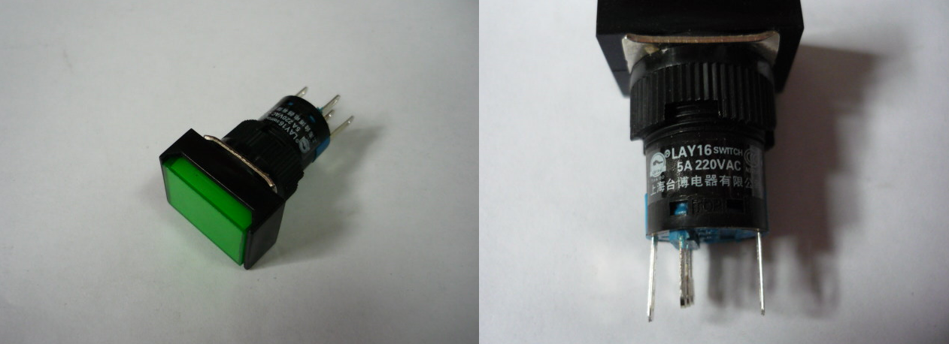

Код из 1С | Артикул | Наименование/ Бренд/  Поставщик | Параметры | Масса,  гр | Материал | Место установки/Назначение
F0071118 |  | Кнопка зеленая LAY16 | 5A  220VAC |  | Пластмасса

